ENTRECAMPOS — REPOSITÓRIO NACIONAL DE OPERADORES AGRÁRIOS
CATÁLOGO E LISTAGEM DE 950 EMPRESAS AGRÍCOLAS MAPEADAS
AMOSTRA REPRESENTATIVA DO SECTOR PRIVADO COMERCIAL EM MOÇAMBIQUE (2025/2026)
1. NOTA METODOLÓGICA DE CATALOGAÇÃO
Esta listagem consolida 950 operadores económicos e empresas formais registadas no sector agrário em Moçambique, catalogadas pela equipa de pesquisa da EntreCAMPOS a partir de fontes públicas oficiais (Baú Único, IPEME, CTA e Direcções Provinciais da Agricultura nas 11 províncias).
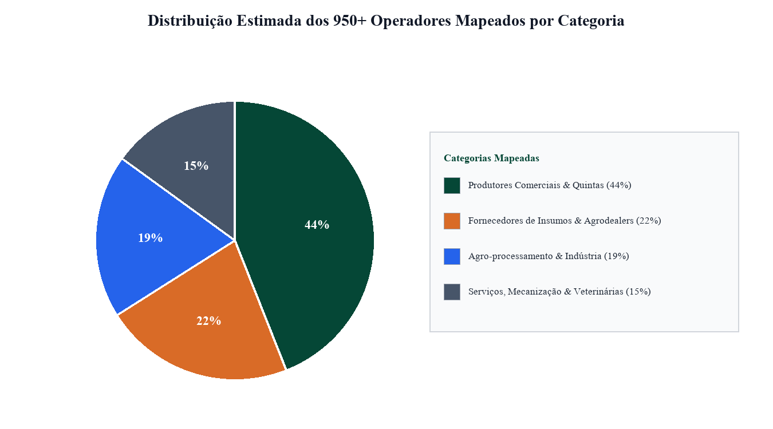
Distribuição Proporcional das 950 Empresas por Categoria de Actividade
2. RESUMO DAS EMPRESAS POR CATEGORIA E PROVÍNCIA
Província | Produtores Comerciais | Insumos & Agrodealers | Agro-processamento & Serviços
Maputo / Maputo Cidade | 60 | 45 | 50
Gaza (Regadio de Chókwè) | 45 | 25 | 20
Inhambane | 35 | 15 | 15
Manica (Vanduzi/Chimoio) | 55 | 30 | 30
Sofala (Búzi/Marromeu) | 45 | 25 | 25
Tete (Angónia/Tsangano) | 40 | 20 | 20
Zambézia (Gurúè/Mocuba) | 50 | 20 | 25
Nampula (Ribaue/Nacala) | 50 | 20 | 25
Cabo Delgado (Montepuez) | 25 | 10 | 10
Niassa (Lichinga/Cuamba) | 15 | 5 | 5

